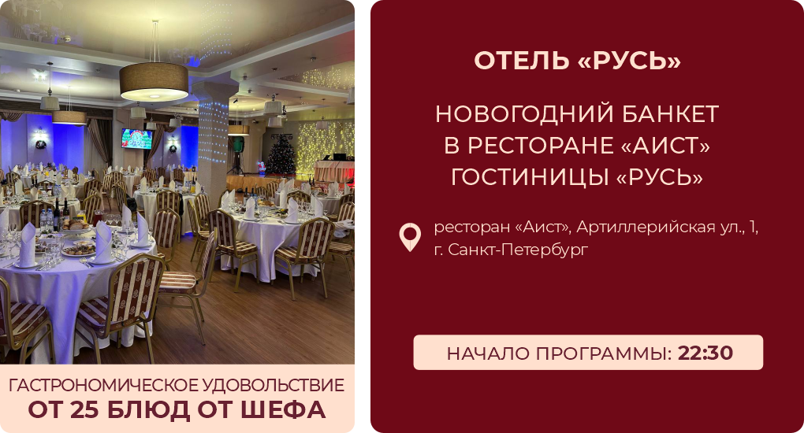
Дамы и господа!
Мы рады пригласить Вас на Новогодний банкет в ресторане «Аист» гостиницы «Русь».

- волшебная атмосфера новогодней ночи с живой музыкой
- грандиозный праздничный ужин от шеф-повара с деликатесами и традиционными новогодними блюдами
- поздравления от Деда Мороза и Снегурочки
- конкурсы и призы от зажигательного ведущего
- дискотека
- новогодняя фотозона
Стоимость:
Взрослый – 14800 руб.
Детский (от 6 до 14 лет включительно) – 8880 руб.
Детский (до 5 лет включительно) - БЕСПЛАТНО
(с 1 взрослым может пройти 1 ребенок)

НОВОГОДНЯЯ НОЧЬ 2025 – 2026
Цены действуют только до 30.09.2025г.
Меню «Новогоднее» – 14 800
Холодные закуски
«Деликатесы из морепродуктов»
Канапе с нежным Атлантическим лососем шеф-посола и кремом чиз 20 гр.
Сервировка в шотах
Королевские креветки с рататуем из тропических фруктов/
Антре из кальмара г/к с микро зеленью/ Крабовые крокеты с салатом чука и ореховым соусом 50/35/30 гр.
Рыбное заливное из нескольких сортов рыбы 50 гр.
«Мясная классика»
Рийет из печени дичи с клюквой 30 гр.
Домашняя пряная буженина/язык телячий, отварной/ цесарка копчёная с паприкой, подаются с горчицей 25/25/25/10 гр.
Холодец из двух сортов мяса (говядина, свинин) подаётся со сливочным хреном 75 /10 гр.
Канапе на ржаном крутоне с подкопчённым салом из дикого кабана и маринованным корнишоном 35 гр.
Овощное плато 15/15/15/15/10 гр:
Спелые, отборные помидоры/ Огурчики пуплята
Сочный болгарский перец /Зелень
Домашние соления 15/15/15 гр:
Корнишоны маринованные/Капуста по-грузински/ Томаты маринованные
Салаты
Традиционный русский «Оливье» с бужениной собственного приготовления 75 гр.
Мурманская сельдь, подаётся с отварным картофелем и маринованным ялтинским луком 50/75/10 гр.
Салат «Цезарка» с ломтиками филе из цыплёнка Карнюшона томатами черри и крутонами из хрустящего багета с фирменной заправкой 75 гр.
Горячая закуска
Пулярка «Веллингтон» с фирменной подачей - с вишнёво-мятным соусом 75/20 гр.
Горячее блюдо (на выбор)
Филе деревенской индейки запечённой с прованскими травами , подаётся с рисом Басмати и соусом из французской горчицы 120/150/30 гр.
Каре кабанчика в медово-апельсиновой глазури, технология приготовления СУ-ВИД, подаётся со сливочным кускусом и цитрусовым конфитюром120/150/30гр
Форель радужная запечённая целиком в фольге, подаётся с запечённым картофелем и соусом тар-тар 120/150/30
Хлеб
Хлеб из собственной пекарни 60/15 гр.
Подается с чесночным маслом
Выпечка 30/30/30 гр.
Пирожок с капустой
Пирожок с куриным жульеном
Пирожок с картофелем и грибами
Торт из авторской кондитерской «Морошка» 100 гр.
Напитки
Морс 200 мл.
Домашний лимонад 200 мл.
Кофе/чай (сахар, молоко, лимон) 200 мл
Алкогольные напитки
Шампанское 375 мл
.
Общий вес блюд на 1 персону : 1 480 гр.
Общий объём напитков на 1 персону : 975 мл.
Сервис 10% от суммы меню. Можно принести свои алкогольные и напитки. Пробковый сбор за алкогольные напитки, 500 руб./чел.
Детям с 6 до 14 лет СКИДКА 40%. Детям до 6 лет вход бесплатный.
С одном взрослым может пройти только один ребёнок до 6 лет!
Гостиница «Русь», Ресторанный комплекс «Аист»
С-Пб, ул. Артиллерийская, д1,

